Мониторинг СМИ с 01.12.2022 по 31 декабря 2022 г.
г. Санкт-Петербург
1). Газета МО «Округ Петровский»
Выпуск №12 (242) от 28.12.2022 г.
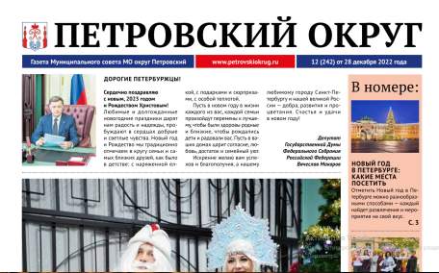
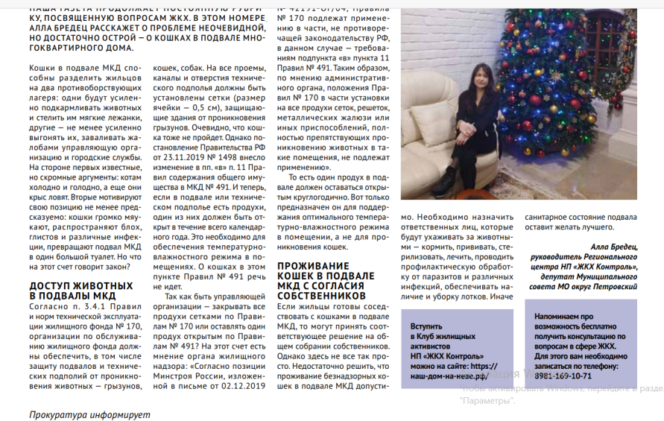

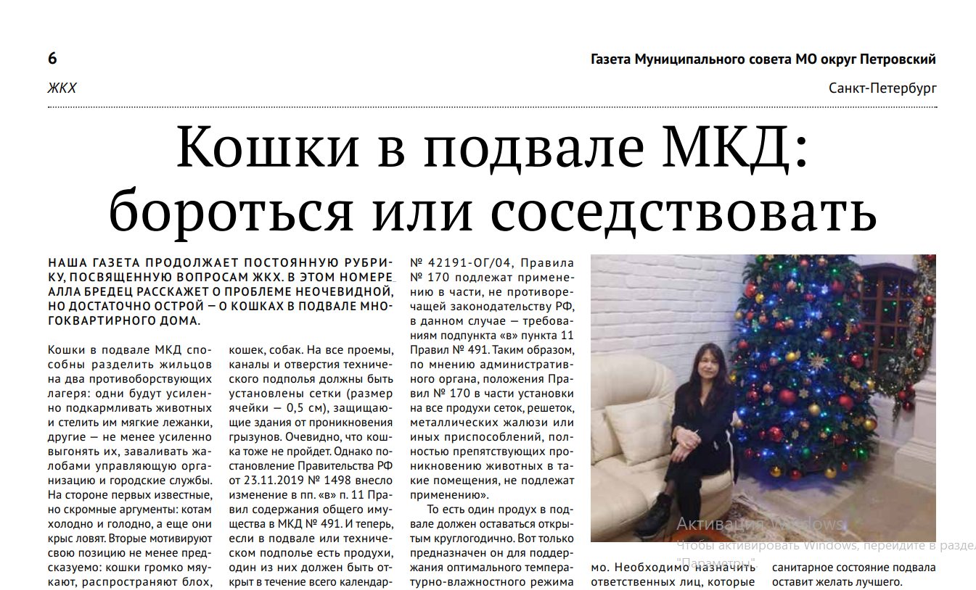
2) Сайт НП «ЖКХ Контроль»
02.12.2022 г. Тайники в парадной
http://gkhkontrol.ru/2022/12/80932
Смотрите сюжет программы «Известия. Происшествие» на телеканале 78.ru c участием руководителя РЦОК СПб НП «ЖКХ Контрлль» Аллой Бредец по ссылке: https://static.78.ru/images/uploads/1669739900366.mp4

Обращение в управляющую компанию и правоохранительные органы по месту жительства являются основными способами борьбы с распространением наркотиков в подъездах многоквартирных домов, считает руководитель РЦОК СПб НП «ЖКХ Контроль» Алла Бредец.

Чаще всего наркокурьеры попадают в подъезды, представляясь сотрудниками различных служб, проходя вслед за жильцами в дом или используя универсальные ключи. Нередко злоумышленники узнают коды домофонов, проникая в различные чаты курьерских служб, где работники делятся ими друг с другом, добавил он.

Признаками распространения закладок в подъезде многоквартирного дома могут стать вскрытые почтовые ящики, сломанные электрощитки, рассыпанная земля в цветочных горшках. Наркокурьеры могут оставлять различные кодовые граффити на стене возле двери при входе в подъезд.

Страшнее кладмена и его клиента только «чайка». Это тот, кто не заплатил за закладку, но хочет найти ее бесплатно. Он знает потайные и излюбленные места закладчиков, а значит, перероет на своем пути все. Именно «чайки» ломают замки, отдирают фанерные ограждения, бьют стекла. И, как правило, им нечего терять: денег на вещества нет, а психоэмоциональное и физическое состояние непредсказуемо.

Вообще возмущает, что покупатели наркотиков – искатели «закладок» – сегодня даже не утруждают себя остаться незамеченными, действовать осторожно, избегать свидетелей. Видимо, рассуждают так: а чего бояться, к каждому подъезду наряд полиции все равно не приставят. Рядовые граждане чаще стараются обходить стороной подозрительных личностей. И правильно делают, говорят наши эксперты, это как раз та ситуация, где геройствовать не нужно. В период поиска очередной дозы наркозависимые изрядно раздражены.

Желая обезопасить себя, свою семью и свое имущество, в том числе общедомовое, некоторые петербуржцы берут решение этого вопроса в свои руки. Все, что происходит на этажах и во дворе дома, находится под круглосуточным наблюдением видеокамер, изображение с которых можно вывести как на экран телевизора, так и на смартфон. Будучи на работе, жители этого подъезда всегда могут посмотреть, что происходит у них дома.

Последовать примеру жителей таких домов нетрудно. Единственное, нужно иметь в виду, что установка видеонаблюдения связана с некоторыми юридическими и организационными моментами. Видеонаблюдение должно вестись открыто, а не тайно, нужны предупреждающие таблички. Вопрос установки камер должен быть вынесен на общее собрание жильцов и определен источник финансирования. Куда дороже обойдется восстановление подъезда или покупка новой коляски. Перефразируя популярное выражение про чистоту, можно сказать: безопасно не там, где фиксируют, а там, где охраняют и чувствуют себя хозяевами своего имущества.

3). Телеканал 78.ru (78.ru)
01.12.2022 г.Программа «Известия.Происшествия.», с 8 мин.
https://static.78.ru/images/uploads/1669739900366.mp4
В сюжете обсуждается проблема «закладчиков», работающих в подъездах МКД.
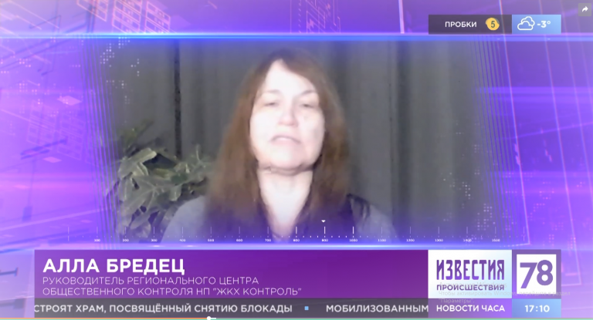
4)Сайт НП «ЖКХ Контроль» (Москва)
04.12.2022 г. Семинар во Фрунзенском районе Санкт-Петербурга.
Сегодня любой благоустроенный МКД обеспечен коммунальными услугами: холодной и горячей водой, электричеством и теплом. Содержание и обслуживание инженерных сетей – залог бесперебойного и качественного получения потребителями КУ.

Во Фрунзенском районе РЦОК СПб НП «ЖКХ Контроль» провел семинар для Советов МКД, ТСЖ и ЖСК.

Лектор Дмитрий Нифонтов рассказал, кто и в каком объёме обязан содержать и обслуживать такие коммунальные сети, как происходит разграничение балансовой принадлежности сетей, какие есть проблемы определения границы эксплуатационной ответственности и способы их решения, споры по определению границ инженерных сетей МКД и др..

Руководитель РЦОК СПб НП «ЖКХ Контроль» Алла Бредец выступила с приветственным словом и рассказала, как стать членом Клуба жилищных активистов. Ведь для членов Клуба появляется возможность быть первыми в курсе самых актуальных новостей сферы ЖКХ, самой свежей судебной практики, а также первыми узнавать о проводимых бесплатных семинарах. Для членов клуба также доступны:

✅ еженедельная рассылка обзоров решений судов;

✅ наиболее важные законопроекты;

✅ статистическая информация;

✅ рассылка методических пособий;

✅ лучшие реализованные региональные проекты по совершенствованию

процесса управления МКД;

✅ «горячая линия» поддержки, правовые консультации.

В завершение мероприятия слушатели семинара смогли получить бесплатные методические пособия.

5). Сайт НП «ЖКХ Контроль» (Москва)
08.12.2022 г. За сутки с улиц Петербурга вывезли почти 12 тысяч кубометров снега
http://gkhkontrol.ru/2022/12/81004
Слушайте комментарии руководителя РЦОК СПб НП «ЖКХ Контроль» Аллы Бредец и других экспертов на Бизнес FM по ссылке с 11 мин.: https://radio-archive.ru/station_186/UTC+3/2022/12/08/11:15:00/play

Уже второе утро для Петербурга начинается со снега. Теперь чиновники активно отчитываются о проделанной работе, а горожане активно на них ругаются.

В результате снегопадов улицы города обросли сугробами и наледью, что стало причиной увеличения количества ДТП, а также случаев травмирования среди пешеходов.

Главной задачей дорожных службы является обеспечить безопасность для автомобилистов и пешеходов, а затем вывезти снег, сдвинутый на края тротуаров и дорог, на снегоплавильные и снегоприемные пункты. В комитете по благоустройству отвечают: утром технику видеть не должны, потому что в это время у коммунальщиков как раз пересменка. Основное время работы — ночью. Днем дорожные предприятия тоже работают, но меньше, а вот в час пик стараются не подогревать пробки.

Эксперты и общественники ранее предупреждали, что петербуржцам придется столкнуться с очередным «снежным коллапсом». Скорее всего, ситуацию с некачественной уборкой городских территорий не изменит ни реализация новой реформы ЖКХ, ни увеличение бюджетных расходов на деятельность городских служб.

Дежурная служба комитета круглосуточно принимает звонки по поводу уборки дорог и тротуаров по номеру (812) 314-60-13.

6). Бизнес FM (bfmspb.ru)
08.12.2022 г. Что не так с уборкой улиц?
https://radio-archive.ru/station_186/UTC+3/2022/12/08/11:15:00/play
С 11 мин. Слушайте комментарий руководителя РЦОК НП «ЖКХ Контроль».
7). Сайт НП «ЖКХ Контроль» (Москва)
12.12.2022 г. Как и какие документы ТСЖ должно предоставлять по запросу собственников помещений в МКД
http://gkhkontrol.ru/2022/12/81021
Владение имуществом в многоквартирном доме предполагает не только права, но и обязанности. Поддержание технического состояния здания – одно из обязательств владельцев многоквартирного дома. Именно для этого собственники жилья должны выбрать способ управления МКД, а именно прибегнуть к услугам специализированных организаций или создать свое ТСЖ.

Согласно п.1, ст. 135 ЖК РФ, ТСЖ (Товарищество собственников жилья) – организация, работающая на некоммерческой основе и созданная собственниками для управления МКД, в котором расположено их имущество. Данная организация регистрируется в государственном реестре как юридическое лицо, а значит, имеет свой устав, печать, банковский счет и юридический адрес.

Собственники многоквартирных домов нередко сталкиваются с ситуацией, когда правление ТСЖ или избранный председатель ненадлежащим образом выполняет свои функции, отказывается предоставлять информацию.

ТСЖ обязано предоставлять собственникам перечень документов по запросу согласно части 3 статьи 143.1 ЖК. Этот перечень отличается от состава информации, которую товарищество должно раскрывать на сайтах в сети Интернет. Аналогичной позиции придерживаются суды (решение Люберецкого городского суда от 25.10.2017 № 2-6305/2017).

Если собственник запрашивает информацию, которая уже размещена, например, в ГИС ЖКХ, то ТСЖ вправе указать источник и отказать в предоставлении этой же информации. При этом ТСЖ должно предоставить возможность собственникам помещений ознакомиться с подлинниками документов. На сайте ТСЖ, ГИС ЖКХ размещены отсканированные копии документов товарищества, поэтому ознакомление с ними не может заменить возможность ознакомиться с оригиналами.

Документы ТСЖ должны быть предоставлены по запросу любого собственника помещения в МКД. Собственники помещений – члены и не члены ТСЖ в этом отношение равны и вправе ознакомиться с документами товарищества (ч. 3 ст. 143.1 ЖК). Это связано с тем, что отношения по управлению МКД основаны не на членстве собственников помещений в товариществе, а на самом существовании права собственности на помещения в доме и факте выбора способа управления таким домом (постановление Седьмого арбитражного апелляционного суда от 02.10.2015 № 07АП-8791/2015 по делу № А27-1226/2015). Собственники помещений в МКД вправе ознакомиться с уставными документами, техдокументацией на МКД, бухотчетностью, документами собраний ТСЖ. Всего таких видов документов девять (ч. 3 ст. 143.1 ЖК).

1. Устав товарищества, внесенные в устав изменения, свидетельство о государственной регистрации товарищества.

2. Реестр членов товарищества.

3. Бухгалтерская (финансовая) отчетность товарищества, сметы доходов и расходов товарищества на год, отчеты об исполнении таких смет, аудиторские заключения (в случае проведения аудиторских проверок).

4. Заключения ревизионной комиссии (ревизора) товарищества.

5. Документы, подтверждающие права товарищества на имущество, отражаемое на его балансе.

6. Протоколы общих собраний членов товарищества, заседаний правления товарищества и ревизионной комиссии товарищества.

7. Документы, подтверждающие итоги голосования на общем собрании членов товарищества, в том числе бюллетени для голосования, доверенности на голосование или копии таких доверенностей, а также в письменной форме решения собственников помещений в МКД по вопросам, поставленным на голосование, при проведении общего собрания собственников помещений в МКД в форме заочного голосования.

8. Техническая документация на МКД и иные связанные с управлением данным домом документы.

9. Иные внутренние документы товарищества, предусмотренные ЖК, уставом товарищества и решениями общего собрания членов товарищества.
8). Сайт НП «ЖКХ Контроль» (Москва)
15.12.2022 г. Зима обострила старые проблемы Петербурга
http://gkhkontrol.ru/2022/12/81039
Петербуржцы уже не первый год сталкиваются с неубранными дорогами и тротуарами зимой. Однако в этом году подход городских властей удивил многих. Горожане пишут, что впервые столкнулись с подобной безалаберностью. Причем страдают буквально все: водители, пешеходы, дети и даже домашние животные.

Несмотря на то, что снег идет не первый день, жители Петербурга замечают нерасторопность Смольного в уборке. Горожане не видят снегоуборочных машин, а город тем временем продолжает утопать в снегу. Проезжие части скрываются под снежным месивом из-за отсутствия уборки, а на обочинах городских дорог растут снежные горы — коммунальщики сгребают снег в кучи, которые пока не вывозят.

Смотрите программу «Итоги дня» с обсуждением проблем по уборке города с участием руководителя РЦОК СПб НП «ЖКХ Контроль» Аллы Бредец по ссылке: https://static.78.ru/images/uploads/1670997066205.mp4 и читайте в статье «Деловой Петербург» по ссылке: https://www.dp.ru/a/2022/12/14/Na_tu_zhe_lopatu
9). Газета «Деловой Петербург»
14.12.2022 г. На ту же лопату: зима обострила старые проблемы Петербурга
https://www.dp.ru/a/2022/12/14/Na_tu_zhe_lopatu
10). Телеканал 78.ru
14.12.2022 г. Программа «Итоги дня»
https://static.78.ru/images/uploads/1670997066205.mp4
Руководитель РЦОК СПб НП «ЖКХ Контроль» Алла Бредец принимает участие в обсуждении проблем по уборке снега.

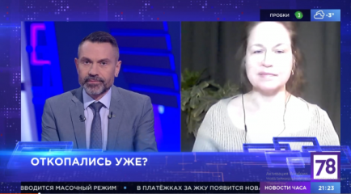
11). Сайт НП «ЖКХ Контроль» (Москва)
15.12.2022 г. В управляющей организации, вне зависимости от числа сотрудников, должен быть специалист по охране труда.
http://gkhkontrol.ru/2022/12/81043

За отлаженную работу системы охраны труда в управляющей компании, как и в любой другой, отвечает ее руководитель. В то же время у работников организации есть свои обязанности по соблюдению всего перечня норм, правил и требований инструкций по охране труда.

В 2021 году начали действовать новые правила по ОТ в ЖКХ, разработанные Минтруда и закрепленные в приказе этого ведомства от 29.10.2020 № 758н. Данные правила представляют собой перечень нормативных требований, которые предъявляют к охране труда работающих в ЖКХ специалистов.

Руководителю УО как работодателю нужно донести до работников понимание о том, что обязанности в области охраны труда не следует считать чиновничьей условностью или повинностью. В первую очередь, это важно для самого сотрудника. От соблюдения правил ОТ зависит не только его собственная жизнь и здоровье, но и жизнь работающих вместе с ним людей. Правила распространяются на всех сотрудников, от дворников и разнорабочих до высшего руководства УК. Помимо указанного приказа эти вопросы регулируют и другие нормативные документы. Ключевым среди них всех является ТК РФ, в котором данные обязанности прописаны в отдельной 214 статье.

12). Газета «Невские новости»
14.12.2022 г. «Трагедии почти каждый день»: рабочий пострадал во время ремонта в доме на Бармалеева
https://nevnov.ru/23799302-_tragedii_pochti_kazhdii_den_rabochii_postradal_vo_vremya_remonta_v_dome_na_barmaleeva
13). Телеканал 78.ru
28.12.2022 г. Программа «Итоги дня»
Руководитель РЦОК СПб НП «ЖКХ Контроль» с 6 минуты комментирует смену формы управления в самом большом доме Европы.

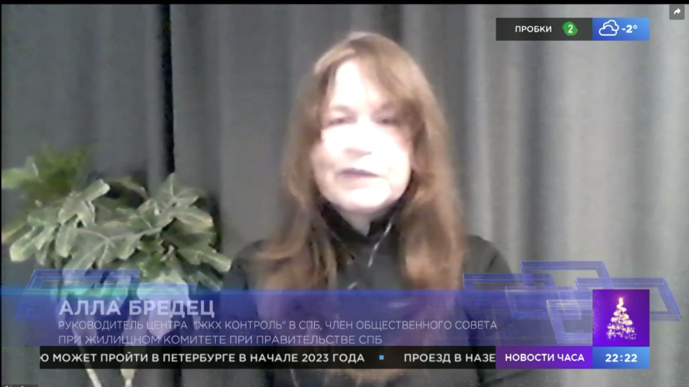

14). Газета «Невские новости»
08.12.2022 г. «Они снова этим страдают?»: гоняющий воздуходувкой снег петербургский дворник попал на видео
https://nevnov.ru/23789809
15).Россия 24 (RUSSIA 24)
08.12.2022 г. Почти 30 миллионов: масштабные поборы управляющей компании с петербуржцев обернулись проверкой СК РФ
https://russia24.pro/spb/336659131/
16). Газета «Экономика сегодня»
09.12.2022 г. Адская жижа: петербуржцы ищут новые определения для подтаявших снежных масс
https://rueconomics.ru/23790990-adskaya_zhizha_peterburzhtsi_ischut_novie_opredeleniya_dlya_podtayavshih_snezhnih_mass
17). Газета «Реактор»
30.12.2022 г. Дефицит кадров и техники: как коммунальщики похитили новогоднее настроение петербуржцев
https://inforeactor.ru/23824594-defitsit_kadrov_i_tehniki_kak_kommunal_schiki_pohitili_novogodnee_nastroenie_peterburzhtsev

